Rapport séance n1

Durant la premiere séance, je me suis d’abord concentrée sur les plans du réveil. J’ai donc déterminé les dimensions de celui-ci, mais aussi trouvé la matériau adéquat pour le construire par la suite. La difficulté a été de mesurer les dimensions de chaque élément du réveil pour pouvoir tracer précisément le plan.
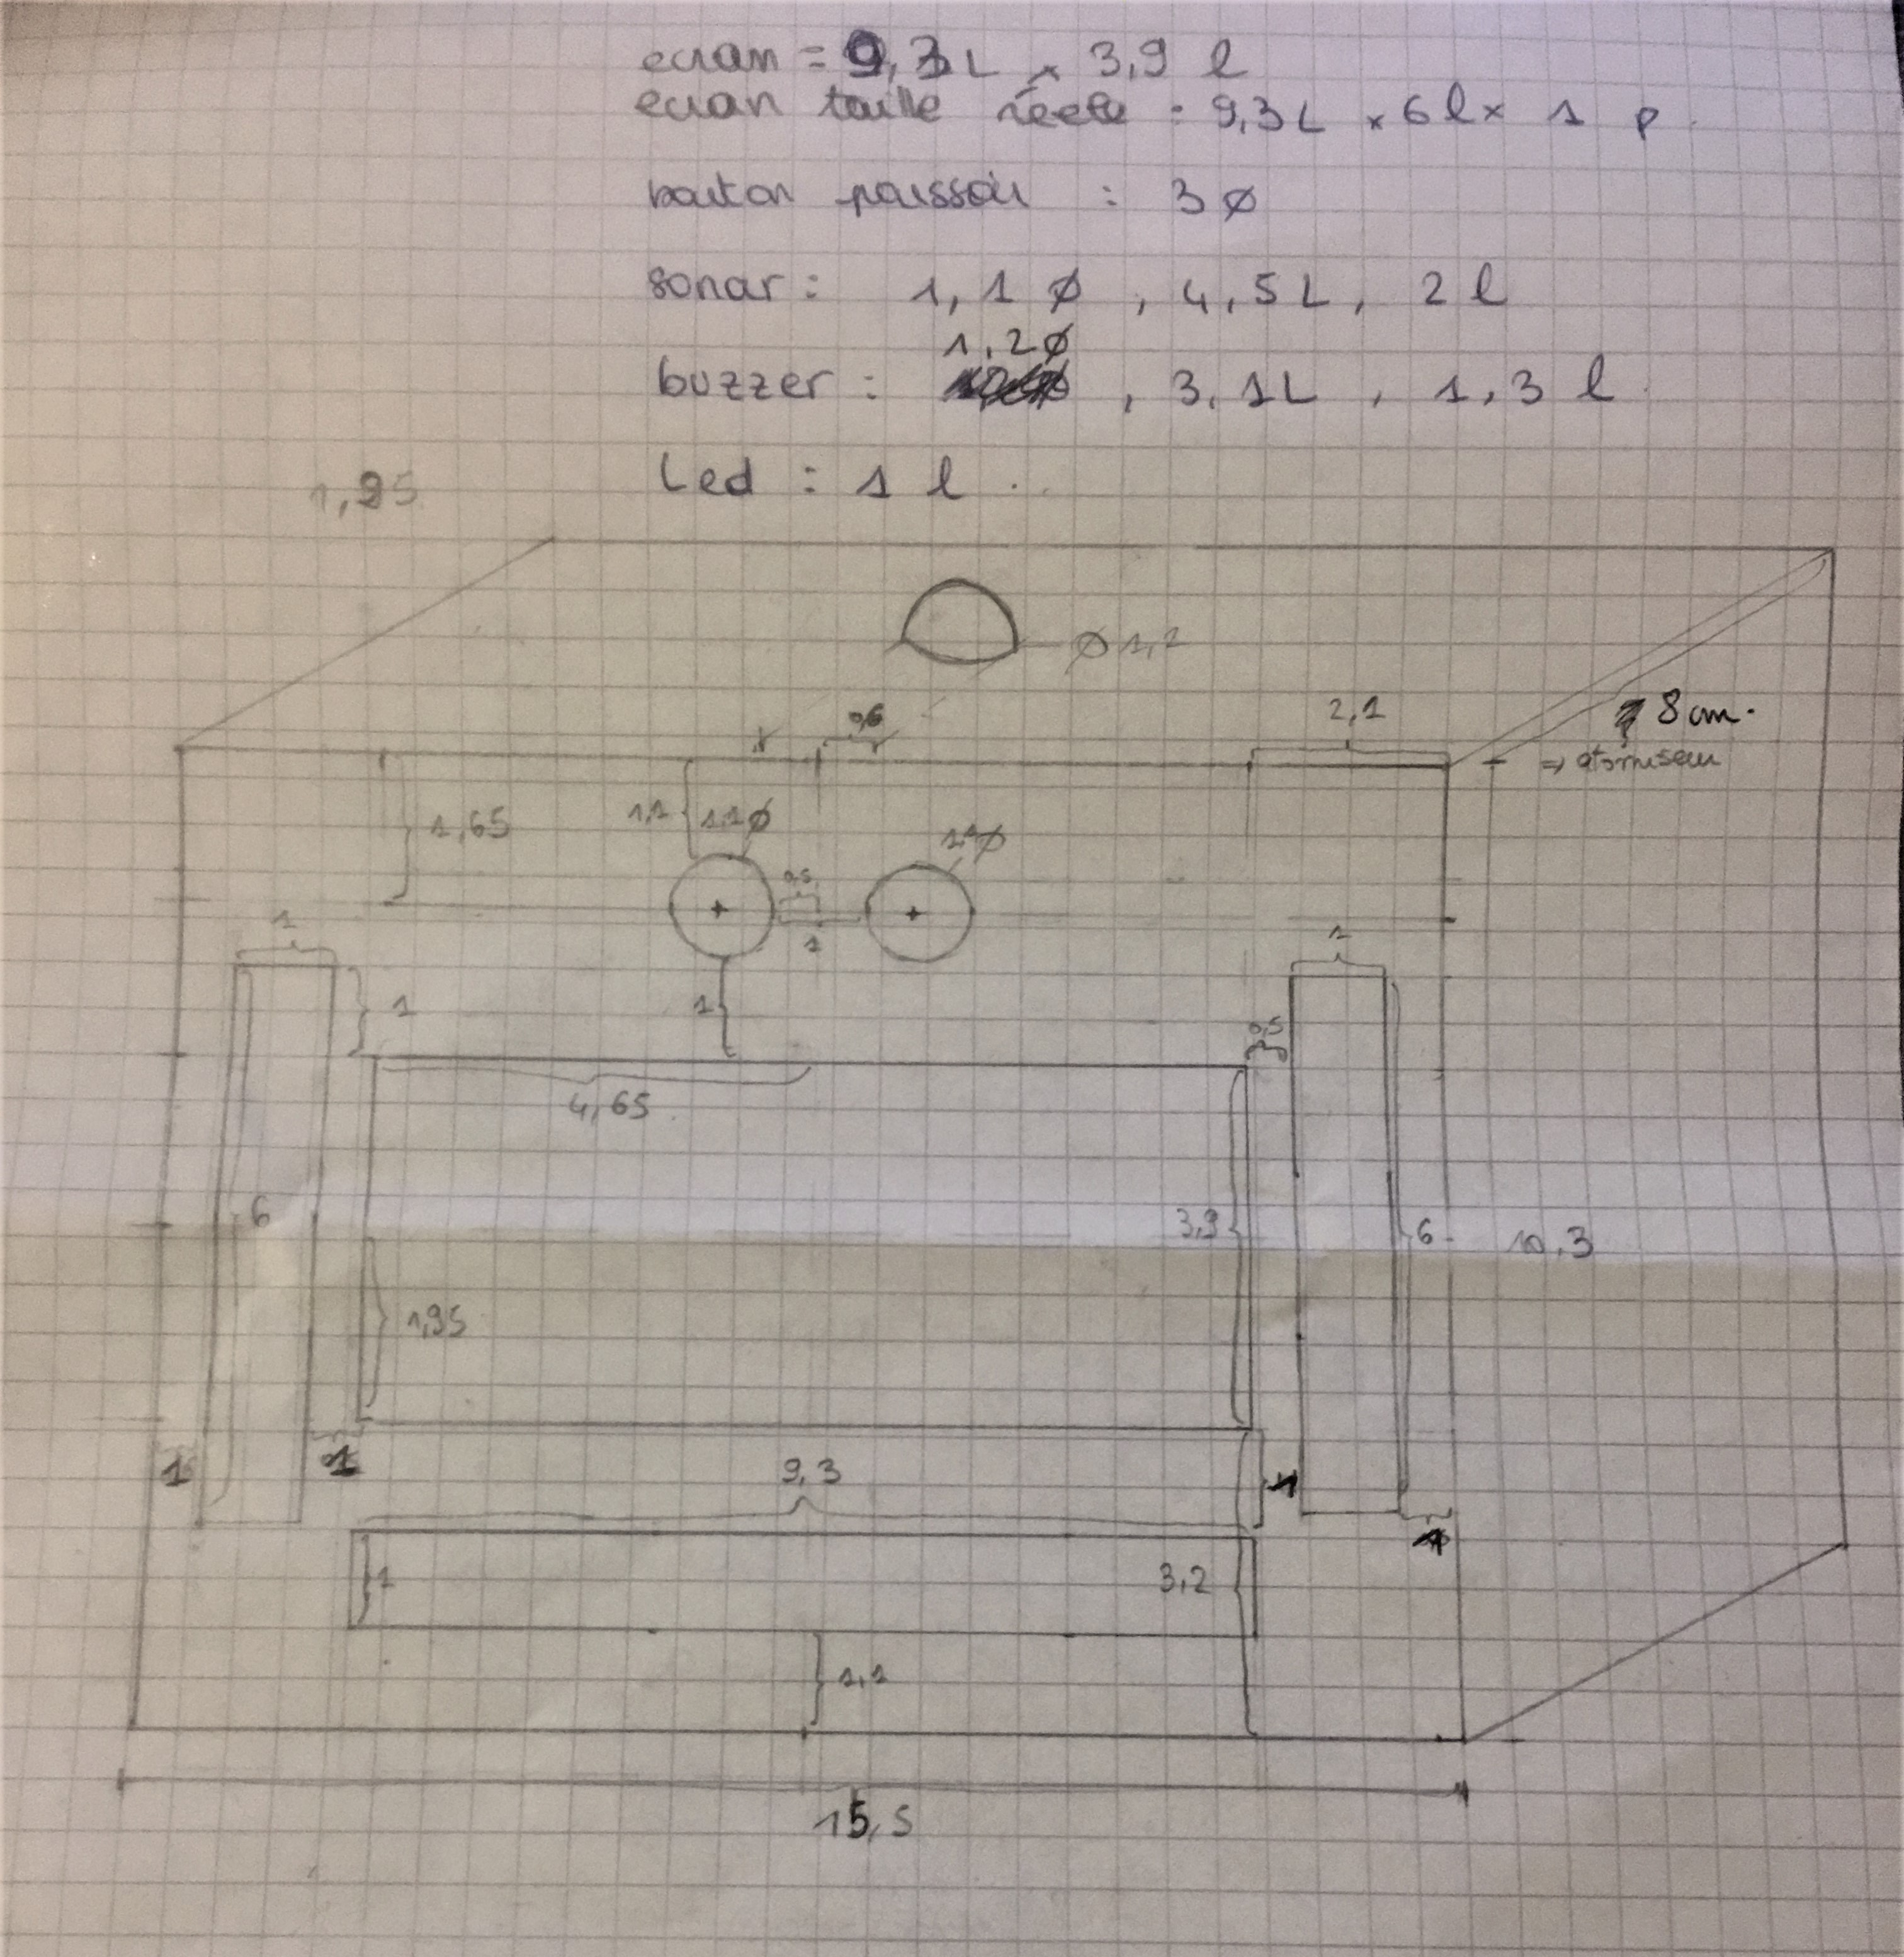

Ensuite je me suis intéressée au fonctionnement du sonar : en effet nous utilisons un sonar dans notre projet afin de déterminer si l’utilisateur s’est bien réveillé. j’ai donc revu le cours sur le sonar pour pouvoir écrire le programme sur arduino qui permet au sonar de donner la distance en sortie sur le moniteur série. j’ai rencontré un problème lorsque la distance affichée sur le moniteur série s’écrivait avec des « ? » et d’autres caractères spéciaux. Il a donc fallu que je change la vitesse du langage Serial.begin de 115200 en 9600.
On a notamment déterminer les taches de chacun au sein du projet.

